User Manual

home

در این بخش کاربر میتواند درصورت داشتن اکانت log in و در غیر این صورت ثبت نام کند.

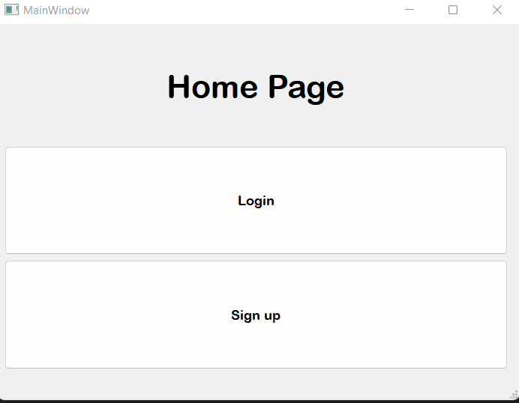

sign up

در این بخش کاربر با وارد کردن مشخصات خود پس از اعتبار سنجی اطلاعات می تواند یک اکانت بسازد.

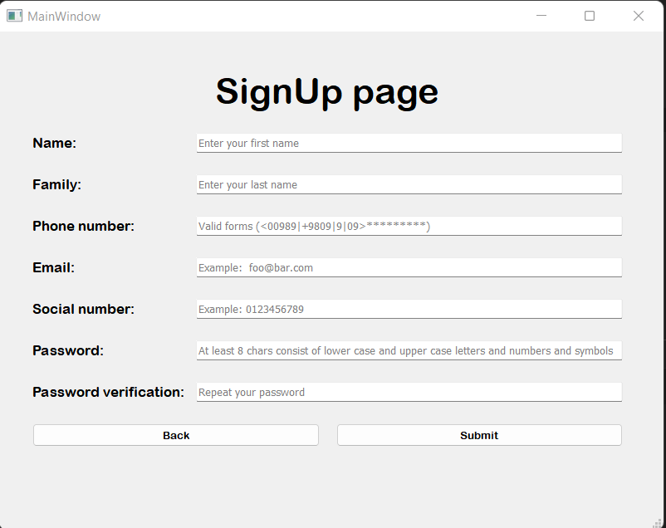

log in

کاربر با داشتن email و password معتبر می تواند وارد اکانت خود شود.

پس از سه بار رمز اشتباه به کاربر پیشنهاد میشود که از forgot password استفاده کند و به رمز عبور به email کاربر فرستاده می شود

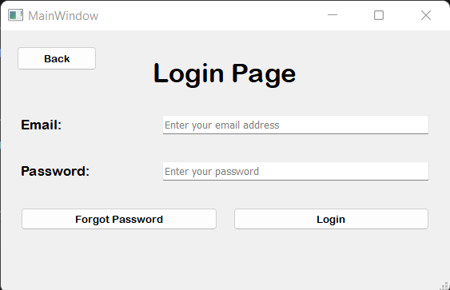

account

در این بخش کاربر می تواند اطلاعات خود را مشاهده و در صورت نیاز آنها را تغییر دهد.

برای تغییر رمز عبور باید ابتدا رمز فعلی وارد شده و سپس رمز جدید وارد شود.

برای تغییر عکس پروفایل هم میتوان یک عکس آپلود کرد.

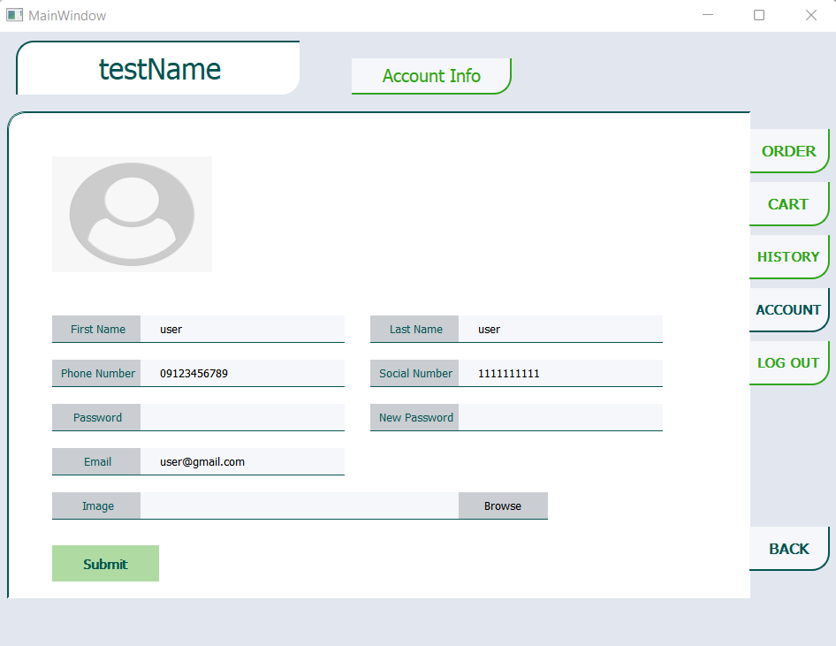

order

در بخش order در ابتدا تمام منو های موجود به همراه تاریخ آنها نمایش داده می شود و کاربر می تواند یک منو را برای سفارش از آن انتخاب کند.

همچنین در بخش search date میتوان تاریخ مشخصی را وارد کرد تا درصورت وجود منو در آن تاریخ نمایش داده شود.

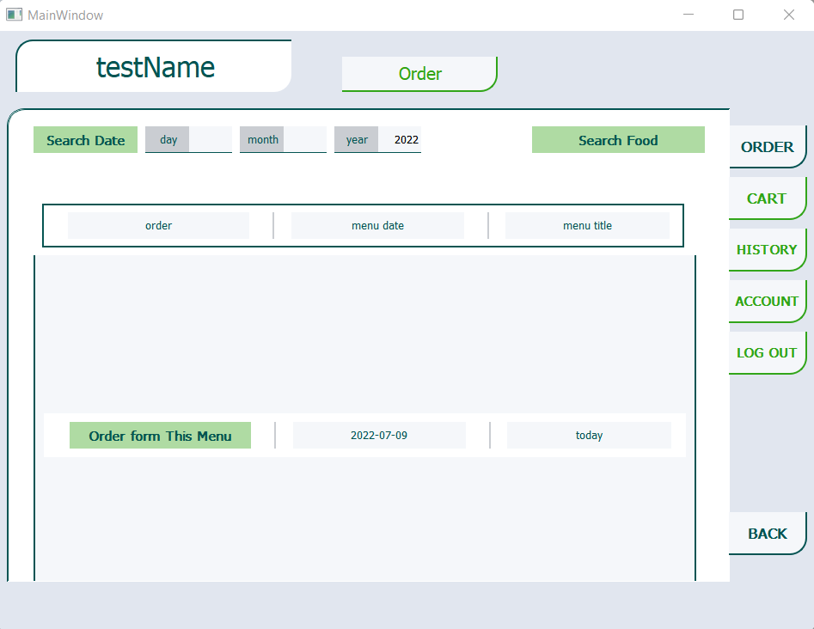

در بخش search food هم کاربر میتواند درباره غذا search کند و لیست غذا های مرتبط را مشاهده کند. با انتخاب هر غذا به صفحه order برمی گردیم و لیست منو هایی که شامل آن غذا هست نمایش داده میشود.

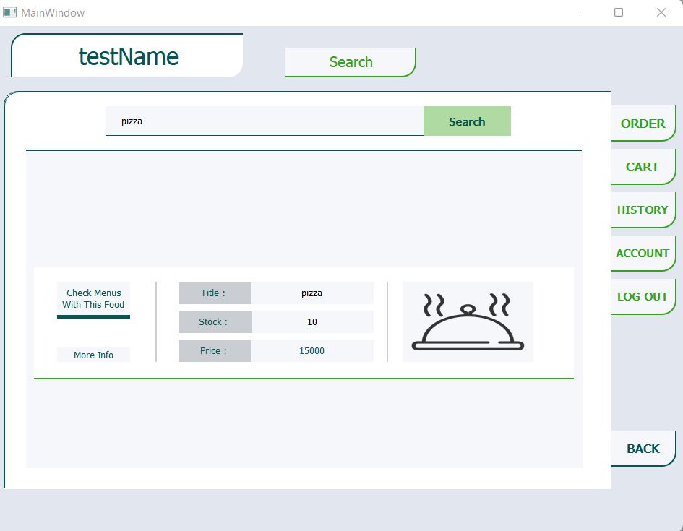

Menu

با انتخاب هر منو وارد صفحه آن می شویم. و لیست غذا ها به همراه قیمت و موجودی و تصویر نمایش داده می شود.

با انتخاب گزینه more info برای هر غذا در یک صفحه جدید اطلاعات بیشتری درباره آن غذا نمایش داده می شود.

با انتخاب گزینه add to cart غذا به لیست خرید اضافه می شود.

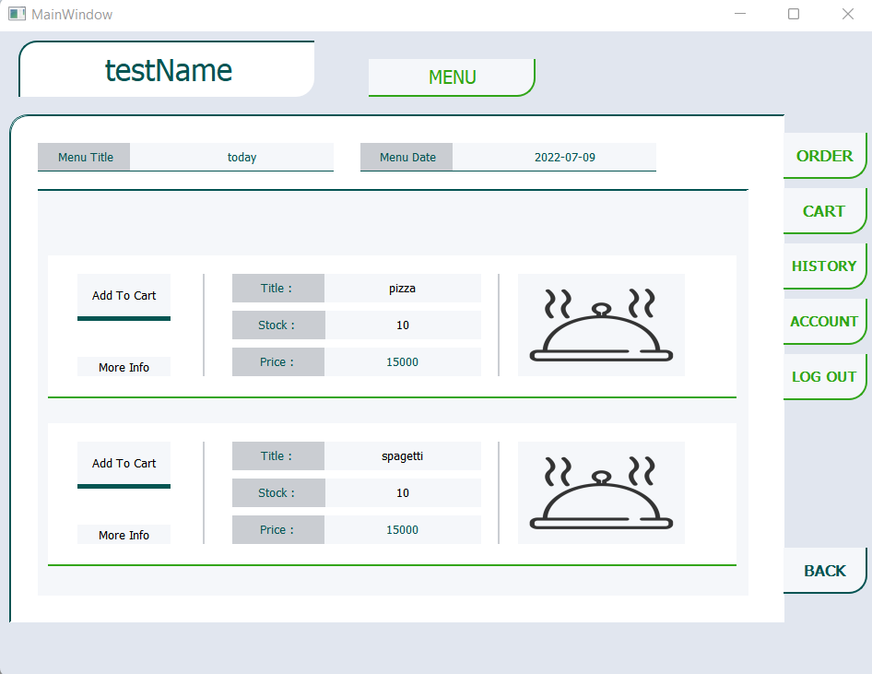

Cart

در این بخش غذا های موجود در لیست خرید به کاربر نمایش داده می شود. برای هر غذا می توان با استفاده از add و reduce مقدار سفارش داده شده را زیاد و کم کرد. با remove غذا از لیست حذف شده و موجودی آن به منو باز می گردد. و با استفاده از more info اطلاعات بیشتری در باره غذا به نمایش در می آید.

با استفاده از دکمه clear میتوان لیست را به طور کامل خالی کرد و با استفاده از confirm می توان به فاکتور خرید را مشاهده کرد و خرید را تکمیل کرد.

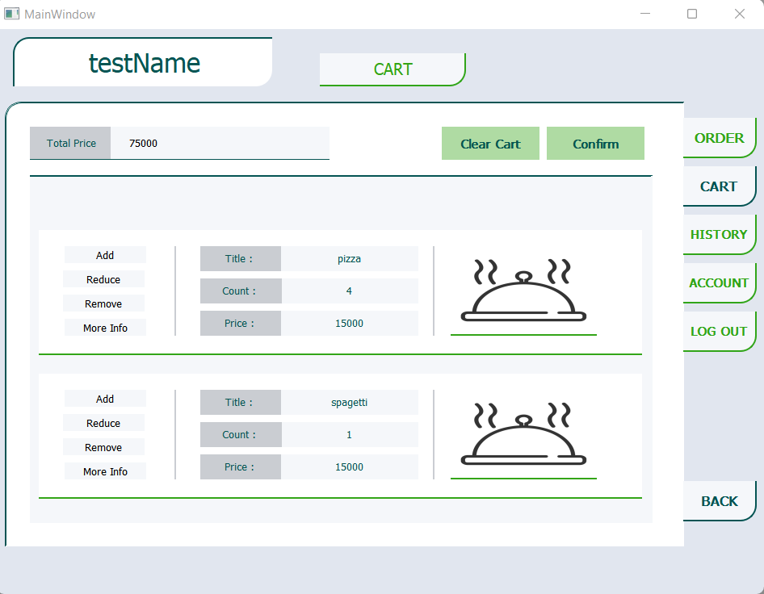

Invoice

در بخش فاکتور خرید (invoice) میتوان موارد موجود در لیست خرید را و هزینه مجموع را مشاهده کرد و درصورت داشتن gift card با وارد کردن کد آن می توان تخفیف گرفت.

همچنین برای تایید نهایی باید روش خرید را بین گزینه های پرداخت در محل و پرداخت آنلاین انتخاب کرد و در صورت انتخاب پرداخت آنلاین شماره حساب نیز باید وارد شود.

با انتخاب confirm تایید نهایی صورت می گیرد و سفارش ثبت می شود.

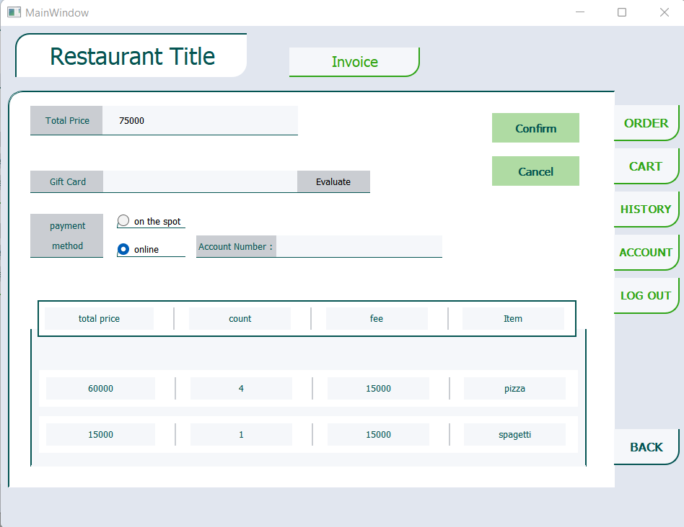

History

در این بخش تاریخچه سفارش های کاربر نمایش داده می شود.

اگر سفارش ها هنوز در مرحله تائید admin باشند به صورت processing و در صورت تائید نشدن توسط ادمین تا روز ارسال به صورت Rejected نمایش داده می شوند.

در صورت تائید admin تا زمان روز ارسال (deliver date) برای سفارش ها امکان cancel کردن سفارش وجود دارد. پس از رسیدن به زمان تحویل هم سفارش هایی که cancel یا reject نشده باشند به صورت delivered نمایش داده می شوند.

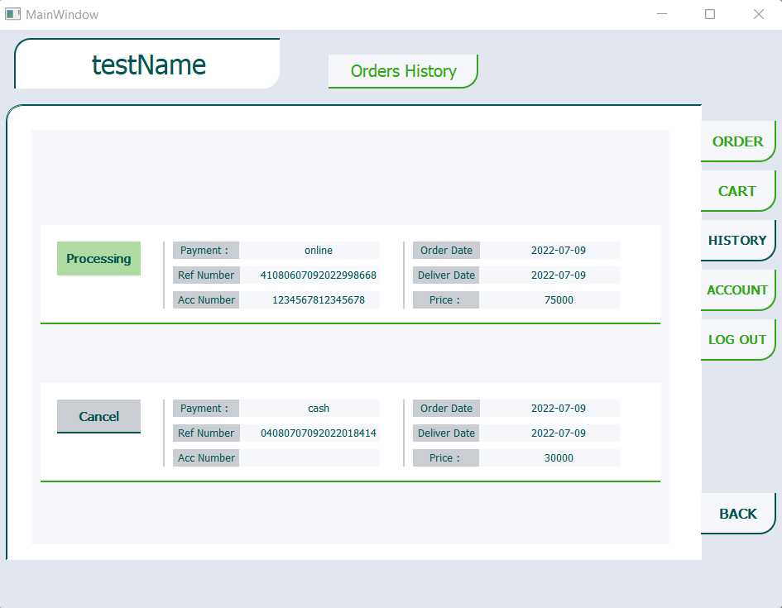

log out

با استفاده از گزینه Log out هم میتوان از حساب کاربری خارج شد و به صفحه log in برگشت.

راهنمای کاربری:

بخش Admin

با اجرای فایل main.py به صفحه اصلی اپلیکیشن راهی خواهید شد که از آنجا می توانید به صفحه لاگین بروید. بعد با اکانت از قبل اضافه شده ادمین وارد می شوید. در همان صفحه اول امکاناتی در اختیار دارید که می توانید از آن استفاده کنید. همچنین اطلاعات خود و رستوران را مشاهده می کنید که با امکاناتی که در اختیار دارید می توانید آن را تغییر دهید.

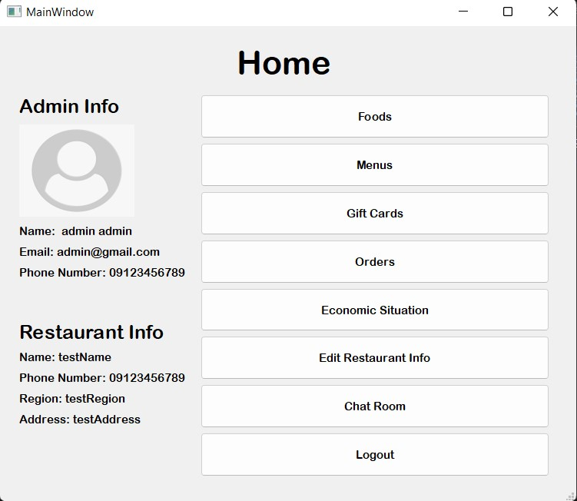

اول از همه صفحه غذا ها است که می توانید غذا ها را در صفحه مربوطه ویرایش کنید یا غذا های جدید اضافه کنید یا غذا های قدیمی را حذف کنید. برای غذا ها می توانید تصویر هم قرار دهید یا همان تصویر پیش فرض برنامه را قرار دهید.

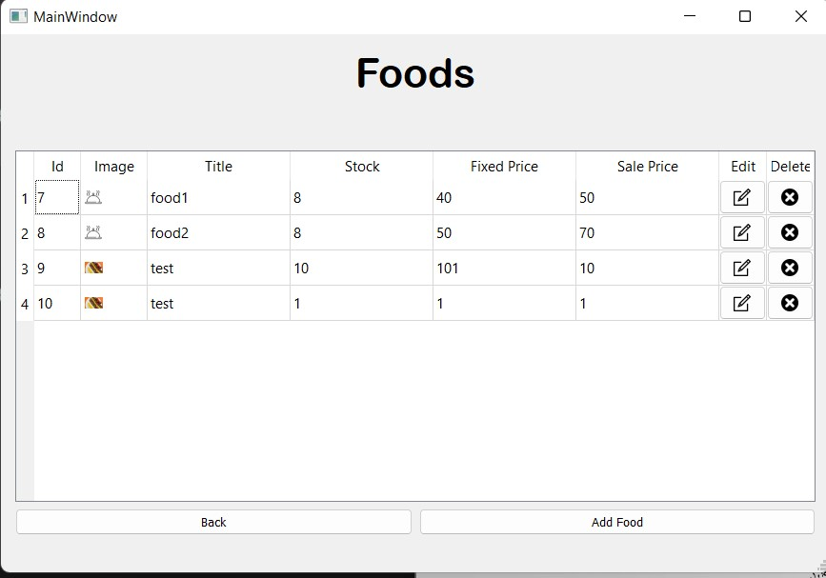

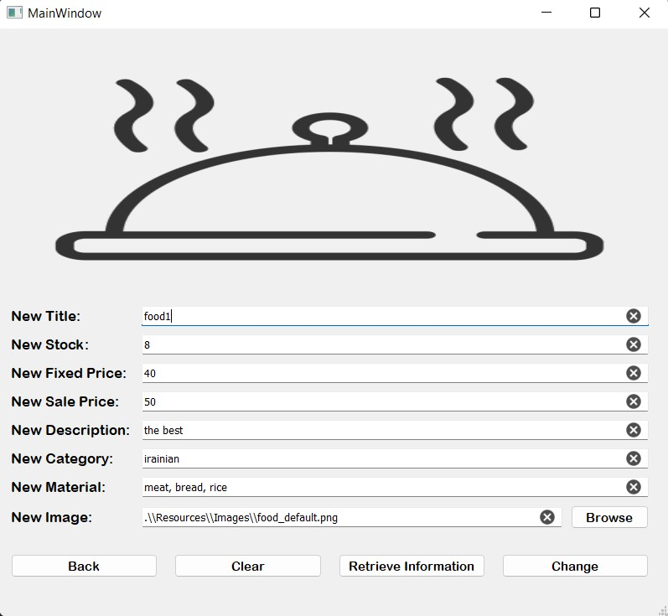

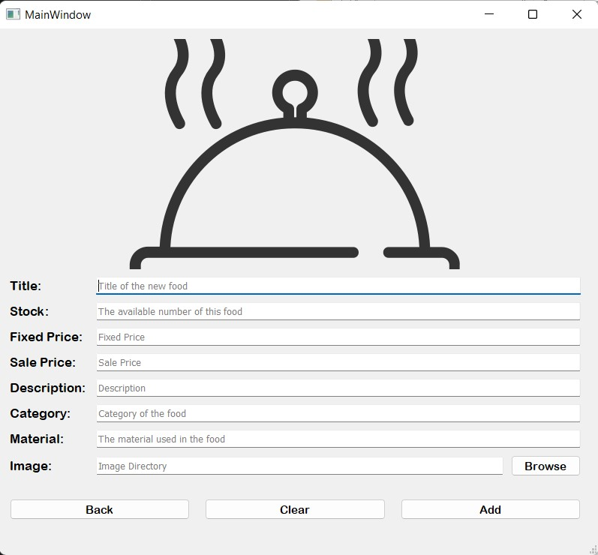

بخش بعد بخش منو ها است که همانند غذا ها می توانید منو های جدید اضافه کنید یا منو های قبلی را حذف یا تغییر بدهید.

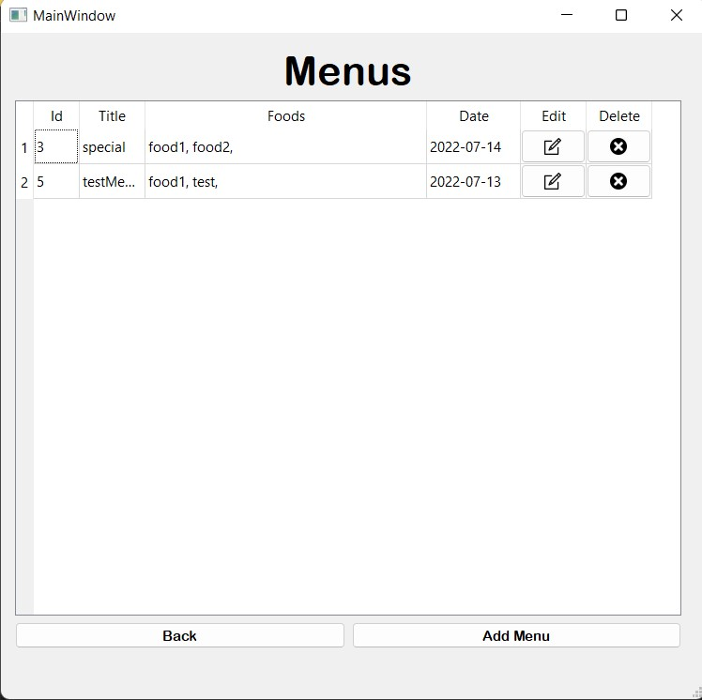

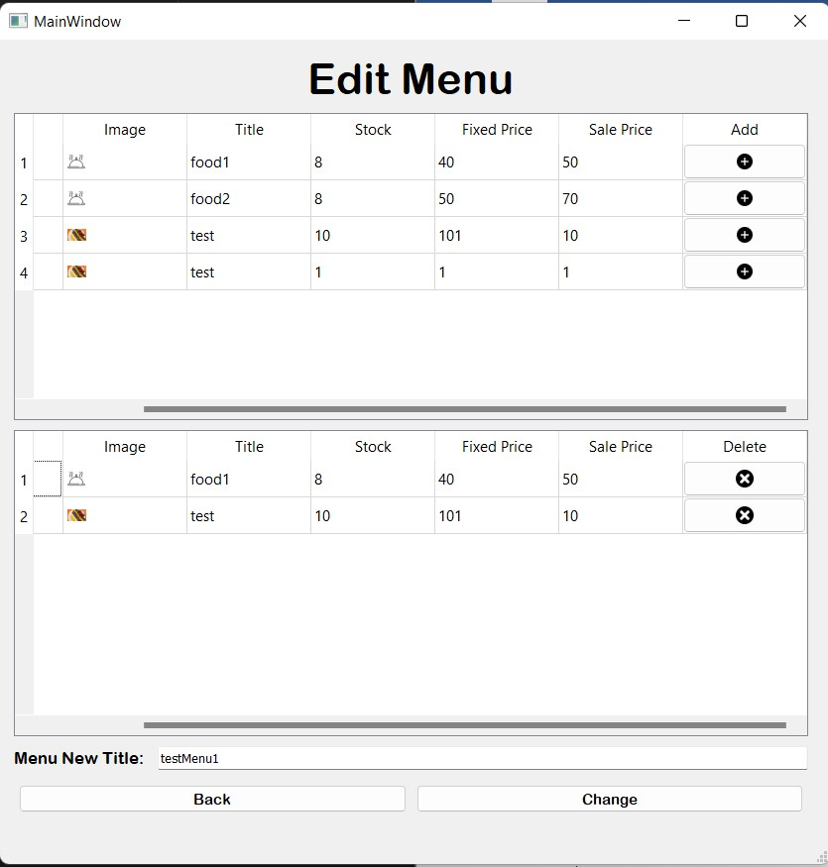

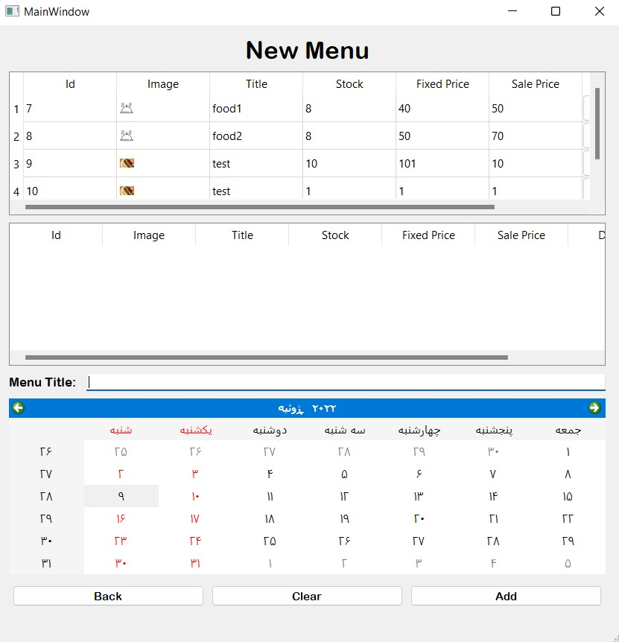

در بخش بعد کارت های هدیه را مدیریت می کنید. در این صفحه با کلیک کردن روی دکمه Suggest می توانید یک کارت هدیه برای مشتری های خوب تان ارسال کنید. این کارت هدیه توسط خود برنامه پیشنهاد می شود که می توانید آن را ارسال کنید یا آن را نا دیده بگیرید. در این صفحه قابلیت اضافه کردن کارت هدیه جدید با تاریخ شروع و پایان و همچنین تغییر کارت هدیه های قبلی را دارید. در جلوی هر کارت هدیه یک دکمه برای ارسال تعبیه شده که با کلیک بر روی آن یک ایمیل حاوی اطلاعات کارت هدیه به کاربران مورد نظر ارسال خواهد شد.

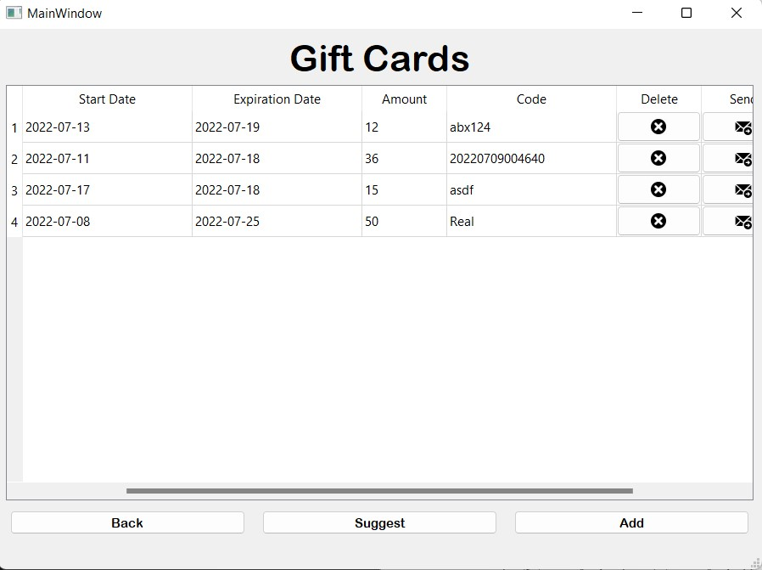

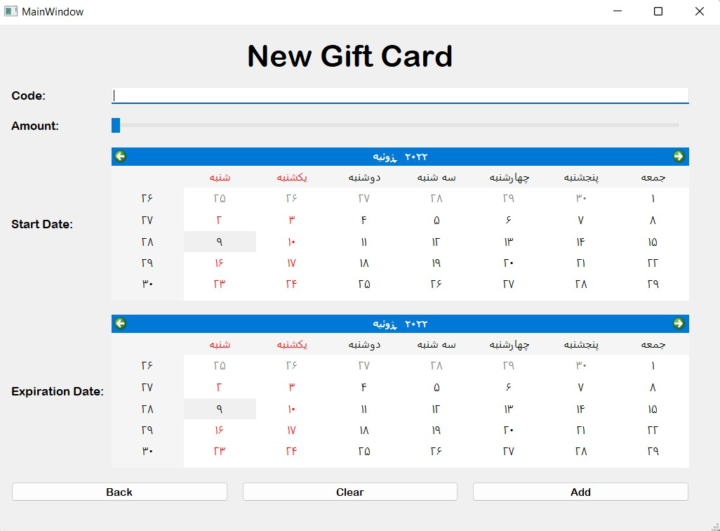

بخش بعد مربوط به سفارشات است. سفارشات مشتری ها در این قسمت نمایش داده خواهند شد با یک سری اطلاعاتی از سفارشات. در این قسمت می توانید با دکمه هایی که رو به روی هر سفارش قرار گرفته اطلاعات سفارش را مشاهده کنید و همچنین می توانید سفارش را تایید کنید.

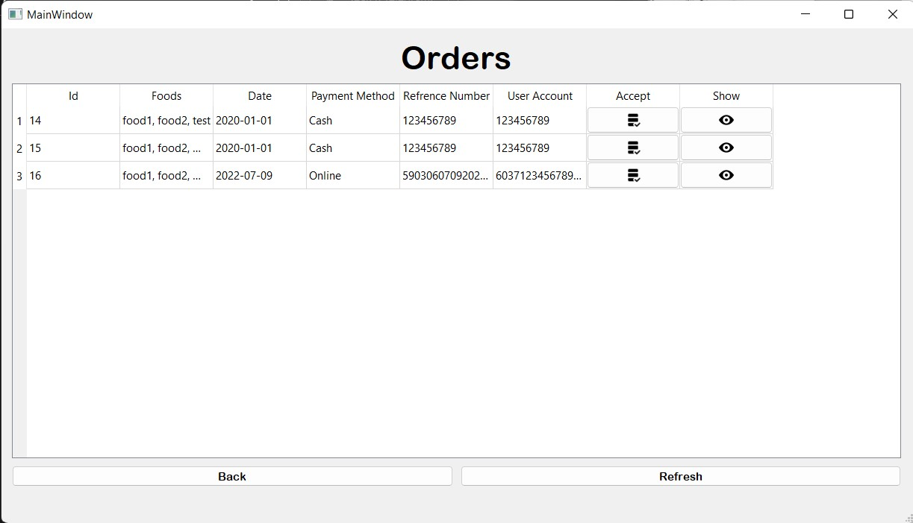

بخش بعد مربوط به اطلاعات اقتصادی رستوران است که می توانید میزان فروش و سود هر روز و فروش و سود کل را مشاهده کنید.

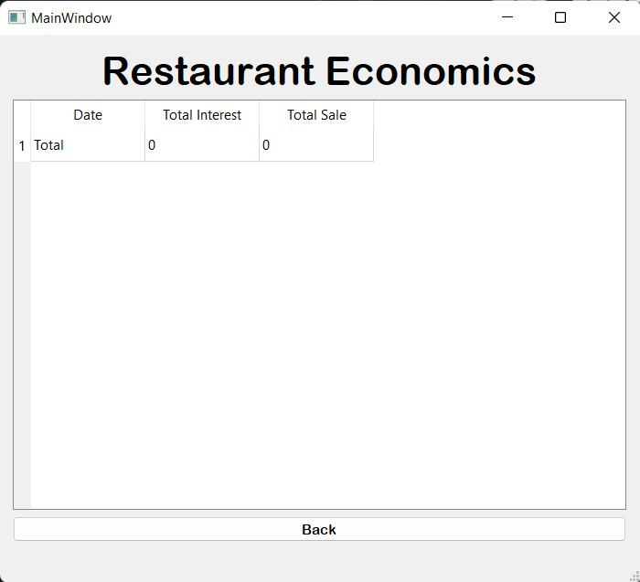

در بخش بعد می توانید اطلاعات رستوران را مشاهده و آن را ویرایش کنید.

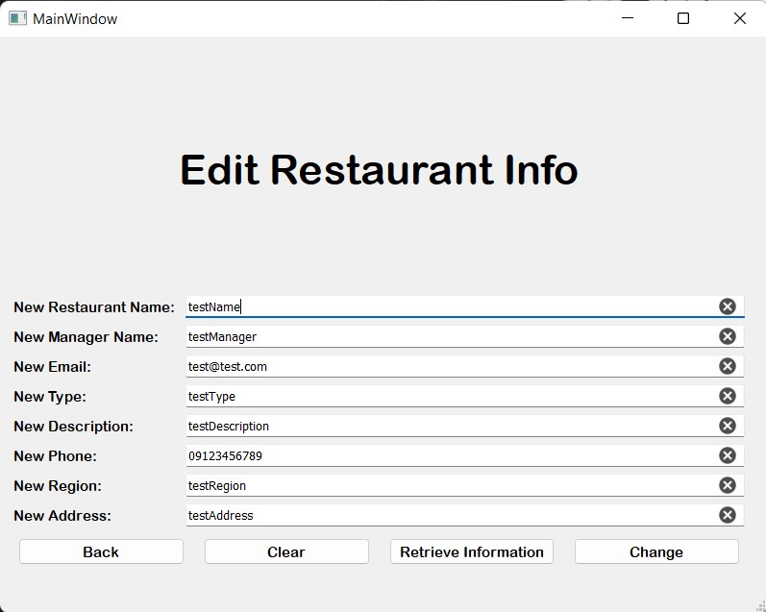

قسمت بعد مربوط به چت روم مدیران است که می توانید با وارد شدن به این بخش پیام هایی برای بقیه مدیران رستوران قرار دهید. این قسمت یک قابلیت جالب دارد که می تواند غلط املایی شما را تصحیح کند. که می توانید آن را فعال یا غیر فعال کنید. برای قسمت چت کردن می توانید از رباط تلگرام استفاده کنید. این رباط قابلیت احراز هویت و همچنین چت کردن با بقیه ادمین ها را برای شما ایجاد می کند.



در آخر هم می توانید از حساب کاربری با دکمه آخر صفحه خارج شوید.

راهنمای استفاده از رباط تلگرام:

آدرس رباط تلگرام @AP4002_Group2_bot است.

دستور /start: رباط با این دستور شروع به کار می کند.

دستور /help: دستورات دیگر و شرح کار آن ها را نمایش می دهد.

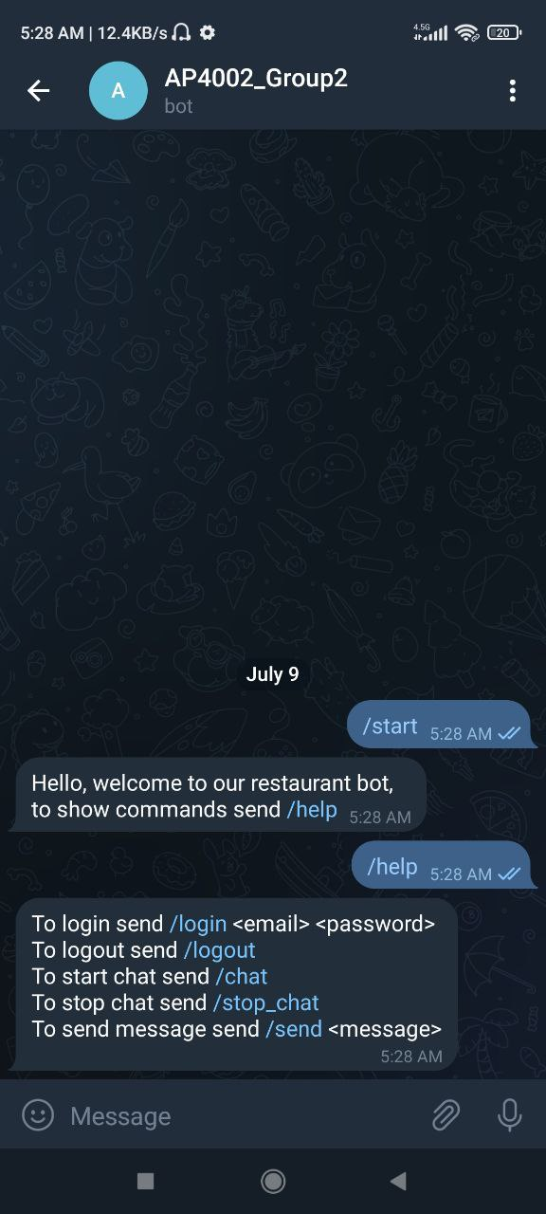

دستور /login <email> <password>: با این دستور می توانید به عنوان ادمین وارد شوید و چت کنید.

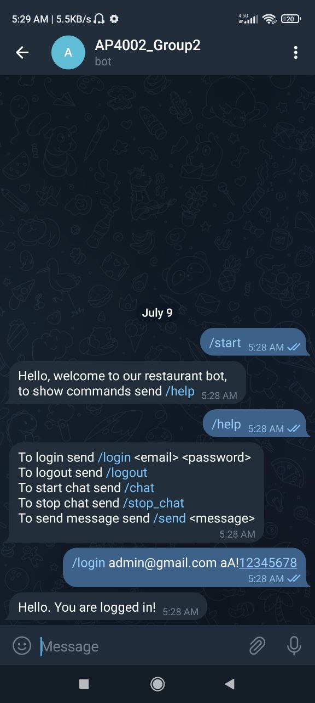

دستور /chat: با این دستور چت شروع می شود و همه پیام های قبلی نمایش داده خواهند شد. این دستور اگر کاربر وارد نشده باشد چت را فعال نخواهد کرد.

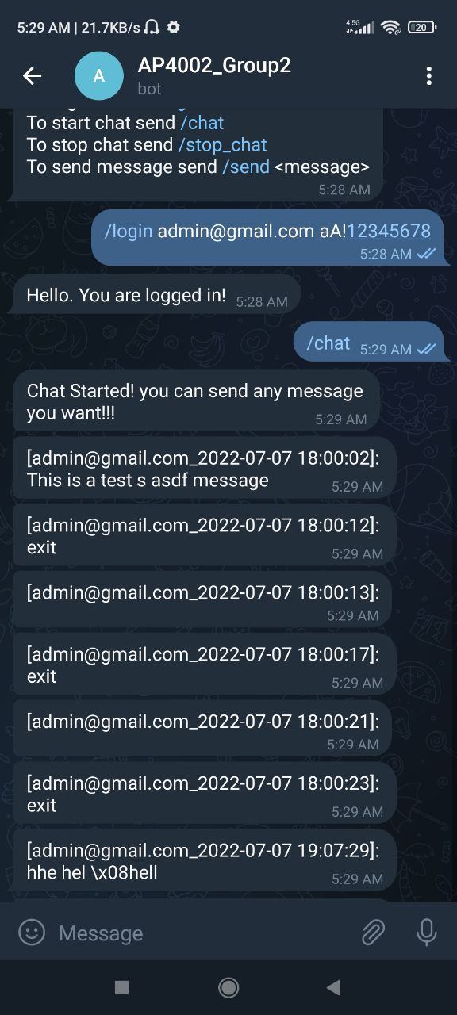

دستور /send <message>: اگر چت فعال باشد با این دستور امکان ارسال پیام وجود دارد.

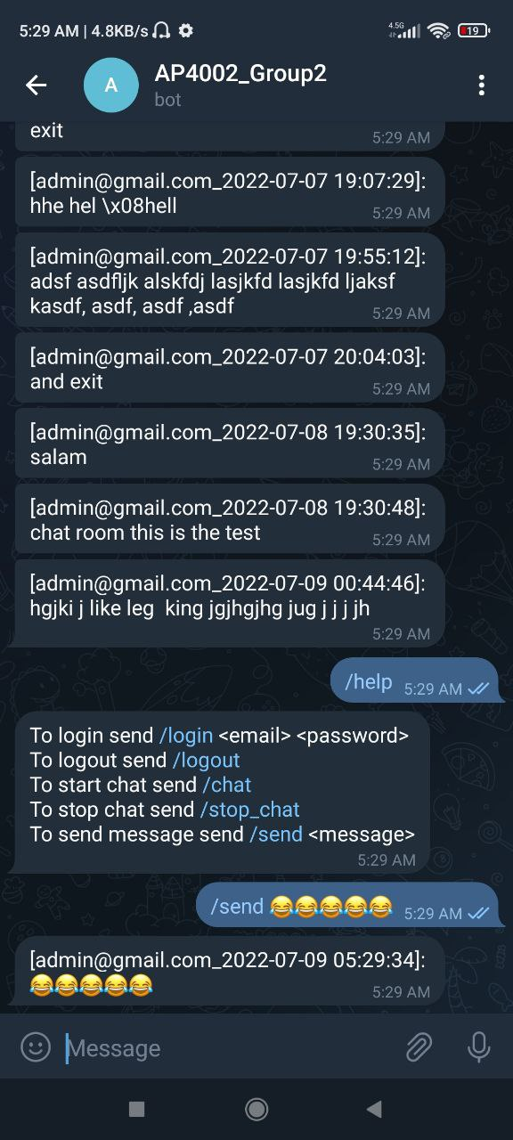

دستور /stop_chat: این دستور چت را متوقف می کند.

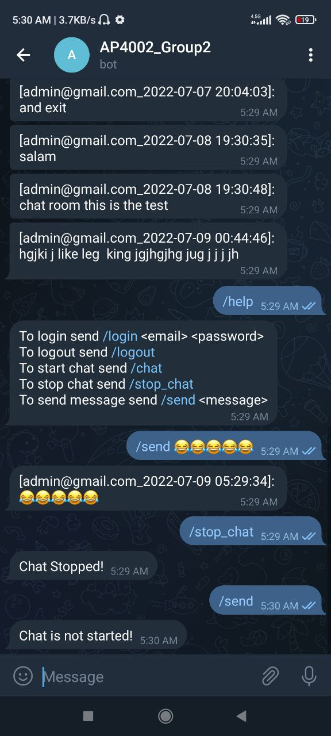

دستور /logout: این دستور کاربر را خارج خواهد کرد.

